6 мая 1945 года
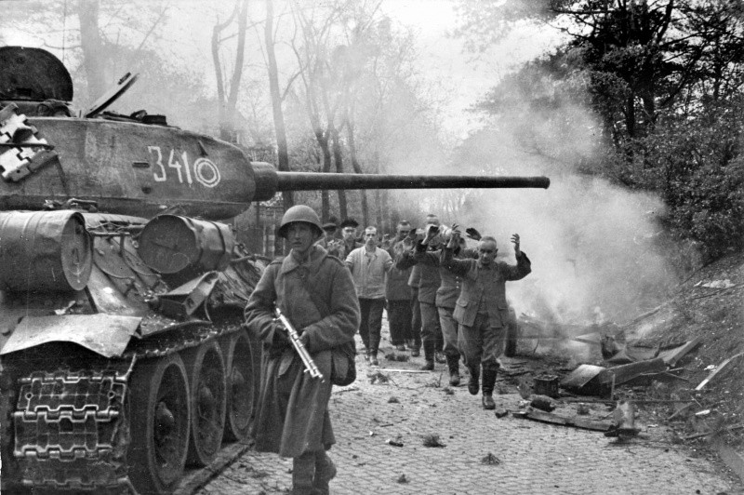
Войска 2-го БЕЛОРУССКОГО фронта, продолжая наступление, форсировали пролив ШТРАЛЬЗУНДЕРФАРВАССЕР, заняли на острове РЮГЕН города БЕРГЕН, ГАРЦ, ПУТ-БУС, ЗАССНИТЦ и 6 мая полностью овладели островом РЮГЕН. В боях за 5 мая войска фронта взяли в плен 4.660 немецких солдат и офицеров и захватили 24 самолета и 215 полевых орудий. В числе пленных начальник мобилизационного отдела Штеттинского военного округа контр-адмирал Хорстман.
Войска 1-го БЕЛОРУССКОГО фронта, продвигаясь вперед северо-западнее и западнее города БРАНДЕНБУРГ, заняли крупные населенные пункты ЗАНДАУ, ВУЛЬКАУ, КЛИТЦ, ФЕРХЕЛЬ, ФИРИТЦ, ШЛАГЕНТИН, ПЛАУЕ, ГРОСС-ВУСТЕРВИТЦ, КАДЕ, КА-РОВ. За 5 мая войска фронта взяли в плен 17.120 немецких солдат и офицеров и захватили 119 самолетов и 235 полевых орудий.
Войска 4-го УКРАИНСКОГО фронта, наступая западнее и юго-западнее города МОРАВСКА ОСТРАВА, с боями заняли города БЕНИШ, ШТЕРНБЕРГ, ПРЖИБОР, НОВЫЙ ЙИЧИН, ФРЕНШТАТ, ВАЛАШ МЕЖИРИЧИ, ГОЛЕШОВ. В боях за 5 мая войска фронта взяли в плен белее 1.000 немецких солдат и офицеров.
Войска 2-го УКРАИНСКОГО фронта северо-восточнее города БРНО с боями заняли город КОЕТИН и крупные населенные пункты ФРИШТАН, МАРТИНИЦЕ, ГУЛИН. На других участках фронта существенных изменений не произошло.

Удары авиации Краснознаменного Балтийского флота по кораблям и транспортам противника
3 и 4 мая авиация Краснознаменного Балтийского флота нанесла удары по кораблям и транспортам немцев в Балтийском море севернее Свинемюнде. В результате этих ударов потоплены: учебный линкор «Шлезиен» водоизмещением в 13.600 тонн и 5 транспортов общим водоизмещением в 24.500 тонн.

Войска 2-го Белорусского фронта, овладевшие городом Штральзунд, в нескольких местах переправились через пролив Штральзундерфарвассер и завязали бои на острове Рюген. Немцы предприняли несколько контратак, пытаясь сбросить наши десантные части в пролив. Советские войска отбили вражеские контратаки, опрокинули гитлеровцев и развернули стремительное наступление. Продвинувшись вперед на 20 километров, наши части штурмом заняли город Берген — важный узел железных и шоссейных дорог. Ожесточенные бои произошли также за город Засснитц. Используя удобную для обороны лесистую местность, немцы упорно сопротивлялись. Советские автоматчики лесами проникли в тыл противника и ворвались в го-род. Вражеский гарнизон сложил оружие и сдался в плен. Сегодня во второй половине дня наши войска подавили отдельные очаги сопротивления гитлеровцев и полностью овладели островом Рюген. Среди захваченных трофеев 37 складов с вооружением, боеприпасами и различным военным имуществом.

Северо-западнее и западнее города Бранденбург войска 1-го Белорусского фронта продолжали продвигаться вперед. Пытаясь задержать наши войска у узлов дорог и населенных пунктов, отдельные группы гитлеровцев ведут беспорядочный огонь. Советские части быстро ликвидируют эти очаги сопротивления противника. Захвачено 14 самоходных орудий, склады боеприпасов и авиабомб и другие трофеи. На ряде участков наши войска вышли к реке Эльба.

Западнее и юго-западнее города Моравска Острава войска 4-го Украинского фронта продолжали наступление. Немцы сосредотачивают на высотах у дорог и на подступах к населенным пунктам артиллерию и пулеметы и под прикрытием сильного огня часто переходят в контратаки. Наши войска, пробираясь по склонам гор, наносят противнику непрерывные удары и вынуждают его оставлять одну позицию за другой. Продвинувшись вперед на 20 километров, войска фронта сегодня овладели городом Бениш (Горны Бенешов). Другие наши части в результате обходного маневра выбили немцев из города Штернберг и ведут бои на подступах к городу Оломоуц. На сторону Красной Армии перешли саперная рота 320 немецкой пехотной дивизии и рота 911 охранного батальона. На одном участке стрелковая рота лейтенанта Кулакова, преодолев горы, вышла к долину, по которой отступали немцы. Советские бойцы внезапно атаковали врага и вынудили его сложить оружие. Захвачено 300 пленных и большой обоз с военным имуществом. В другом районе отделение сержанта Осадчего зашло в тыл немцам, укрепившимся на горе. В ожесточенной схватке с численно превосходящим противником наши бойцы уничтожили 35 гитлеровцев, а 18 немецких солдат взяли в плен.

Войска 2-го Украинского фронта продолжали наступление. Отразив контратаки танков и пехоты противника, советские части с боями продвигались вперед и заняли несколько населенных пунктов. После упорных боев наши войска овладели городом Коетин—узлом четырех железных дорог. В боях за город уничтожено до двух батальонов немецкой пехоты. Захвачены трофеи и пленные.

